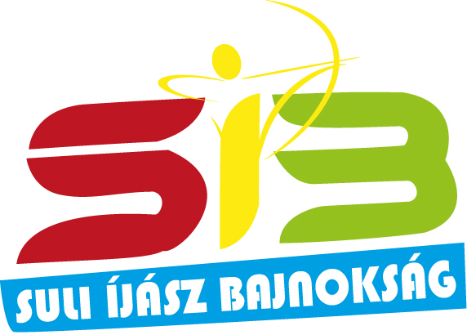
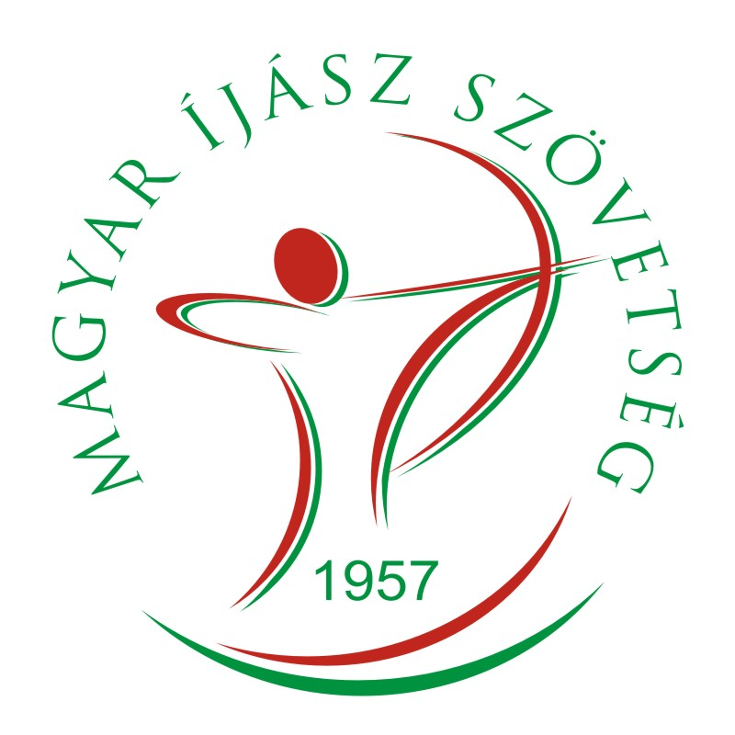

MAGYAR ÍJÁSZ SZÖVETSÉG
Utánpótlás szakmai Bizottság

Utánpótlás Szakmai Bizottságának tájékoztatója a 2024/2025.-évi Suli Íjász Bajnokság rendszerének lebonyolításáról.

A Magyar Íjász Szövetség a 2024/2025.-évi Suli Íjász Bajnokságot regionális rendszerben rendezi. Négy régiós forduló kerül megrendezésre. A régiós fordulók Suli Íjász Bajnokságként kerülnek megrendezésre és díjazásra és egyben ezek a fordulók a selejtező fordulók is.
Az értékelés szerint egy regionális forduló és az országos döntő eredménye adja az összesített
végeredményt. Bárki részt vehet bármelyik régió versenyén, akár több fordulóban is, de csak a legjobb eredménye számít az összesítésben az országos döntő eredményével együtt.
Tehát az összesített végeredményt egy, a legjobb regionális eredmény és a döntő eredménye adja.
Regionális Suli Íjász Bajnokságok a megrendezés sorrendjében a következők:

2025. május 11.
Észak-Magyarországi Régió Felelős vezető: Szász Róbert
Észak-Alföldi Régió Felelős vezető: Vásári Róbert
Rendező: Haza-Húzó Íjász SE
Helyszín: Miskolc
2025. május 18.
Nyugat-Dunántúli Régió Felelős vezető: Torma József
Közép-Dunántúli Régió Felelős vezető: Vígh Csaba
Rendező: Ring SE
Helyszín: Győrújbarát

2025. május 25.
Dél-Dunántúli Régió Felelős vezető: Bogyó Gábor
Dél Alföldi Régió Felelős vezető: Faragó Csaba
Rendező:
Helyszín: Marcali
2025. május 31.
Budapest- és Pest vármegye Régió Felelős vezető: Soós-Horváth Diána
Rendező: Kastélydombi SE
Helyszín: Budapest XVIII. kerület Gerely u. pálya
2025.június 14.
Országos Döntő
Helyszín: Budapest XVIII. kerület Gerely u. pálya
Felelős vezető: Máté Gyöngyi USZB elnöke
További tájékoztatás a megjelenő verseny kiírásokban és a régióvezetőknél kaphatók.
Mindenkinek sikeres felkészülést jó versenyzést!
Utánpótlás Szakmai Bizottság

